

**Zadání seminární práce,**

**požadavky na zpracování**

***Geologie (BFA001)***

**OBSAH**

1 Zadání seminární práce 3

2 Titulní list 3

3 Úvod a účel práce 3

4 Dosavadní prozkoumanost 3

5 Geomorfologie 3

6 Geologická stavba širšího okolí 4

7 Hydrogeologie 4

8 Realizované průzkumné práce 4

9 Geodynamické jevy 5

10 Závěr a doporučení pro stavbu 5

11 Přílohy 6

11.1 Vyhledávání ve webové aplikaci Vrtná prozkoumanost ČGS 6

11.2 Vyhledávání v geomorfologické mapě (INSPIRE) 8

11.3 Vyhledávání v geologické mapě 1 : 50 000 9

11.4 Vyhledávání v mapě svahových deformací 10

Zadání seminární práce

Vyhledejte v terénu přirozený nebo umělý odkryv (např. stěnu stavební jámy, silniční nebo železniční zářez, skalní výchoz apod.), na kterém lze studovat geologický profil lokality.

Zhodnoťte inženýrskogeologické poměry místa v rozsahu etapy orientačního inženýrskogeologického průzkumu, včetně odběru a popisu reprezentativních vzorků.

Práci zpracujte podle níže uvedených pokynů, požadované netextové výstupy jsou zvýrazněny tučně. Doporučujeme přímo použít předloženou šablonu včetně přichystaných stylů. V případě nejasností se neváhejte poradit s vyučujícím nebo využít ukázkovou práci.

Titulní list

Na titulní straně seminární práce napište název práce s označením lokality – obec nebo městská část, u obcí menších než 10 000 obyvatel uveďte do závorky také nejbližší město s více než 10 000 obyvateli, např.: *Brno-Řečkovice*, *Sokolnice (Brno)*, …

Dále uveďte jména všech řešitelů, jejich studijní skupinu a semestr + akademický rok, ve kterém byla práce vypracována (zimní semestr – ZS, letní semestr – LS).

Úvod a účel práce

V první kapitole krátce uveďte účel a zaměření vaší seminární práce, dle terénu a okolností zvolené lokality si zkuste vymyslet smysluplný důvod pro realizaci průzkumu.

Dosavadní prozkoumanost

Ve webové aplikaci Vrtné prozkoumanosti ČR na stránkách České geologické služby vyhledejte podklady pro zpracování archivní rešerše zájmového území. Kapitola bude obsahovat:

* Výřez širšího okolí lokality z mapy vrtné prozkoumanosti – **Obr. 1**
* Detailní informace o třech nejbližších realizovaných vrtech vyplněné v **Tab. 1** (signatura, druh objektu, název vrtu, způsob lokalizace, rok vydání, hloubka, účel)
* Detailní informace o inženýrskogeologické průzkumné zprávě náležící k jednomu ze tří vybraných vrtů – **Obr. 2**

Podrobný návod, jak získat požadované údaje, je uveden v příloze (viz. 11.1).

Geomorfologie

Uveďte geografickou polohu a popis lokality a přiřaďte ke geomorfologickým jednotkám (provincie, subprovincie, oblast, celek, podcelek). Popište:

* Charakteristiku pozemku (v zástavbě, na poli, louce, v lese, zahradě atp., příjezd, inženýrské sítě), morfologii terénu (zejména směry sklonu svahů a sklony svahů, na vrcholu, na svahu, v říční nivě, v údolí apod.), nadmořskou výšku
* Základní hydrologická data (blízké vodní toky, rybníky a přehrady, vzdálenost i výška terénu nad hladinou)
* Klimatické poměry (informaci lze získat z hydrometeorologických map)
* Pozici lokality v geomorfologickém členění ČR od provincie do podcelku (viz 11.2) – **Tab. 2**

Geologická stavba širšího okolí

Popište geologickou stavbu širšího okolí lokality. Kapitola bude obsahovat:

* výřez širšího okolí lokality z geologické mapy 1 : 50 000 a příslušné vysvětlivky k mapě (viz 11.3) – **Obr. 3** a **4**
* přiřazení k regionálně geologické jednotce
* vlastní geologická stavba (jaké jsou na místě a v širším okolí horniny nebo zeminy, do jakého patří souvrství, jejich stáří a složení). Geologické jednotky se popisují od podloží (obvykle nejstarší) do nadloží (obvykle nejmladší), podloží viz mapy odkryté, je třeba popsat i kvartérní nadloží viz mapa kvartérních pokryvů

Hydrogeologie

Zhodnoťte hydrogeologické poměry širšího okolí zkoumané lokality. Uveďte:

* charakteristiku propustnosti a typ propustnosti horninového prostředí;
* informace o podzemní vodě, pokud je lze zjistit:
  + hloubka hladiny podzemní vody a případné kolísání
  + studny – hloubka, vydatnost
  + prameny
  + případná ochranná pásma vodních zdrojů
  + místní zkušenosti (dotazy u obyvatel – kolísání HPV, fyzikální a chemické vlastnosti vody, agresivita vody)

Realizované průzkumné práce

Shrňte informace získané z vlastní průzkumné práce.

* Odeberte z každé vrstvy (u profilů) nebo z povrchu (u odkryvů) dokumentační vzorky horninového materiálu. Vzorky uchovávejte buď ve dvou igelitových sáčcích a zavažte provázkem, nebo v zavařovacích sklenicích se šroubovacím víkem pro uchování přirozené vlhkosti. Každý vzorek označte popiskou, která bude obsahovat:
  + hloubku odběru pod povrchem
  + datum odběru
  + počasí v den odběru
  + odebral: jméno a příjmení
* Nafoťte místo odběru spolu s autorským týmem – **Obr. 5**
* Jednotlivé vzorky také pečlivě nafoťte a přiložte k seminární práci – **Obr. 6**
* Popište okolnosti odběru vzorků a hodnocené průzkumné dílo (výkop, odkryv, zářez, vrt; rozměry a hloubka; zda je přirozený nebo umělý):
  + slovní popis odkryvu po vrstvách od nadloží do podloží (barva a název horniny, mocnost vrstev).
* V **Tab. 3** přehledně shrnete informace o jednotlivých vzorcích a doplníte zatřízení vzorků do třídy dle příslušných norem a odhady hodnot geotechnických parametrů:
  + Orientační únosnost Rdt [kPa]
  + Orientační modul přetvárnosti Edef [MPa]

Geodynamické jevy

Popište, zda byly v okolí lokality v minulosti zaznamenány nějaké geodynamické jevy:

* svahové pohyby (sesuvy zaznamenané v mapě svahových deformací ČGS)
* případně krasové jevy, zemětřesení, poddolování
* výřez mapy svahových deformací (viz 11.4) – **Obr. 7**

Závěr a doporučení pro stavbu

Shrňte všechny závažné skutečnosti zjištěné při průzkumu, zvláště pokud mohou mít vliv na návrh nebo funkci stavby (např. vysoká úroveň hladiny podzemní vody, přítomnost měkkých, vysoce stlačitelných a málo únosných zemin, přítomnost spraší, proměnná mocnost různě stlačitelných vrstev zemin apod.).

Přílohy

## Vyhledávání ve webové aplikaci Vrtná prozkoumanost ČGS

K základním metodám geologického průzkumu lokality patří provádění geologických vrtů.

V aplikaci Vrtná prozkoumanost jsou zaznamenána místa, ve kterých byly v minulosti provedeny geologické vrty, a k jednotlivým vrtům lze dále v databázi vyhledat další údaje (hloubka vrtu, geologická skladba, z jaké průzkumné zprávy vrt pochází, kdo je autorem průzkumné zprávy, jaký má zpráva rozsah a čím se zabývá apod.).

**Postup:**

* Spusťte webovou aplikaci pro vyhledávání vrtů:

Zdroj: Česká geologická služba (ČGS) → Mapové aplikace → Geologická prozkoumanost → Vrtná prozkoumanost (<https://mapy.geology.cz/vrtna_prozkoumanost/>)

* Vyhledejte v mapě vaši lokalitu, přibližte ji do měřítka 1:15120 nebo podrobnějšího (zoom level 8/12 až 10/12). Na mapovém výřezu se objeví křížky s čísly = místa vrtů, které byly provedeny v těchto lokalitách v rámci různých inženýrskogeologických průzkumů (viz Obr. 1). V rámci jednoho průzkumu mohlo být provedeno více vrtů. Barvy křížků označují hloubku a typ vrtu.

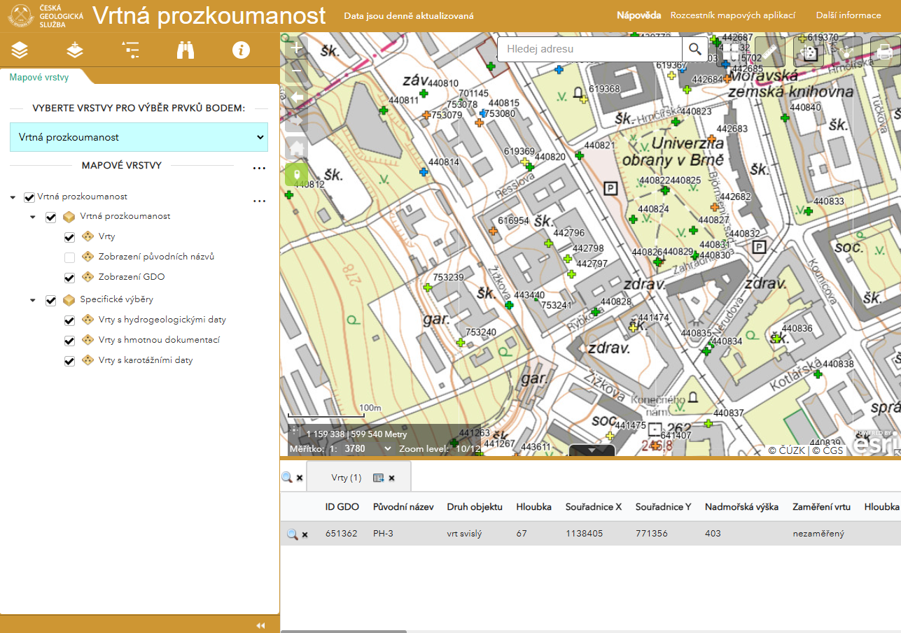

Obr. 1: Vyhledávání v mapě vrtné prozkoumanosti ČGS

* V levé části klikněte na kartu „Seznam vrstev“ (ikonka nahoře vlevo) a rozklikněte položku „Vrtná prozkoumanost“.
* V podpoložce „Vrtná prozkoumanost“ zaklikněte, že chcete zobrazit „Vrty“, „Zobrazení původních názvů“ a „Zobrazení GDO“ (viz Obr. 1), vše by ideálně již mělo být takto nastavené při otevření aplikace.
* Výřez z mapy (např. pomocí výstřižků) vložte jako přílohu do své seminární práce, bez spodní tabulky či levého menu.
* Jednotlivé vrty vyberete jednoduše kliknutím na příslušné značky v mapě, přičemž se vám v tabulce dole a vlevo zobrazí veškeré dostupné informace o vrtu. Z tabulky dole vyčtete všechny potřebné údaje o vrtu, v menu vlevo se zase dostanete k informacím o průzkumné zprávě (viz Obr. 2, kliknout na „Odkazy“ → „Signatura XXX“, otevře se vám další okno s tabulkou, kterou pak vložíte jako přílohu k seminární práci (zase např. pomocí výstřižků, ukázka viz Obr. 3).

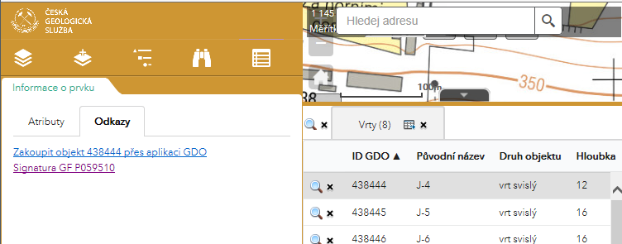

Obr. 2: Vyhledání detailních informací o dříve provedených průzkumech

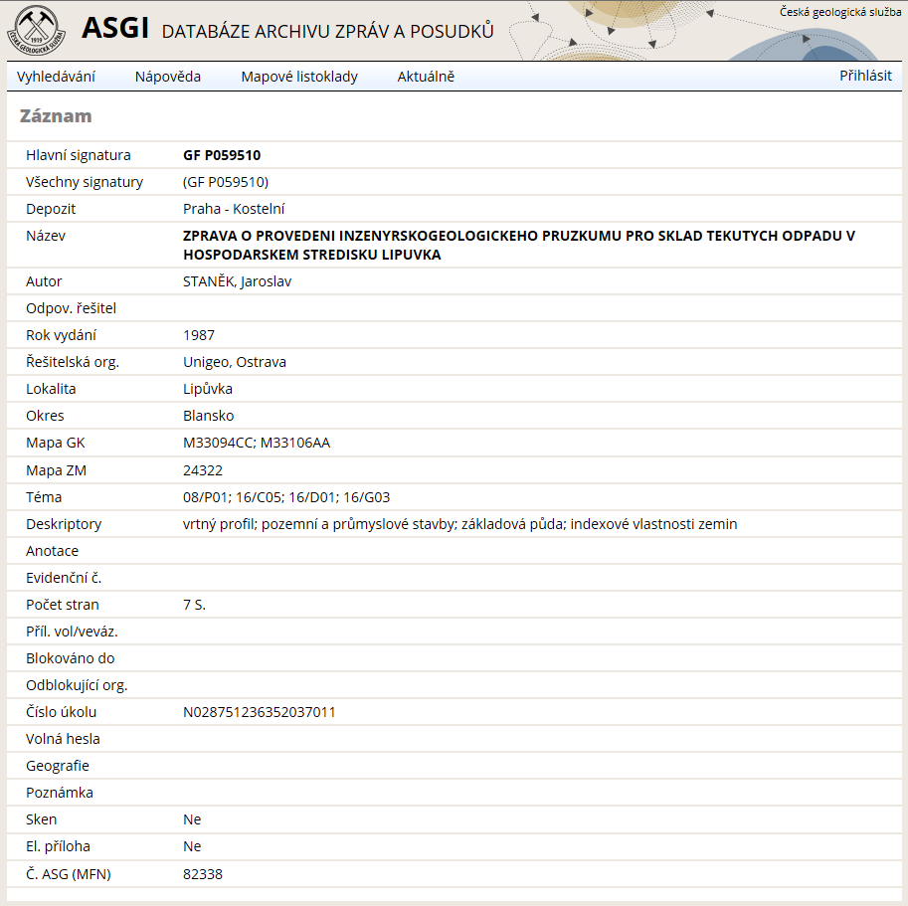

Obr. 3: Informace o průzkumné zprávě (část)

## Vyhledávání v geomorfologické mapě (INSPIRE)

* Spusťte aplikaci Národní geoportál INSPIRE → mapy (<http://geoportal.gov.cz/web/guest/map>)
* V pravém panelu dole vyberte „Mapové kompozice“, v horní části panelu zatrhněte „INSPIRE“ a v adresáři „II.4 Geologie“ vyberte položku „Geomorfologická mapa ČR“. Zadejte pak „Přidat do mapy“ (viz Obr. 4).

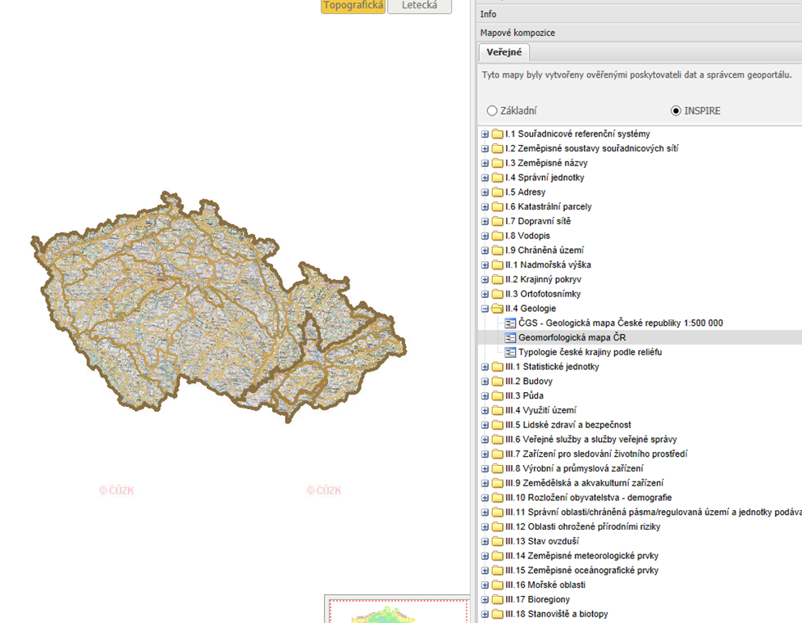

Obr. 4: Národní geoportál INSPIRE - vyhledání geomorfologické mapy ČR

* Vyhledejte okolí vaší lokality. Vlevo nahoře v mapě stiskněte  a myší klikněte na mapu v místě vaší lokality. Vpravo se zobrazí informace o geomorfologickém zařazení lokality (Obr. 5).

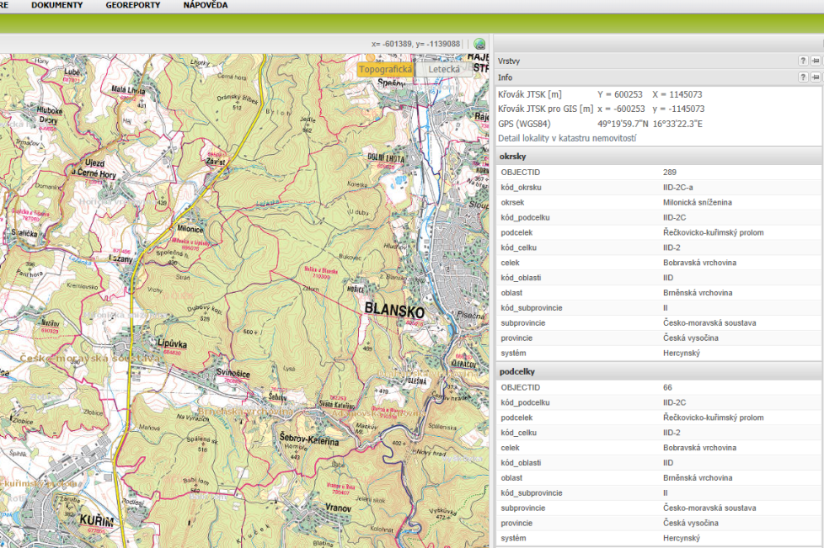

Obr. 5: Geomorfologická mapa ČR – Geomorfologické zařazení lokality

## Vyhledávání v geologické mapě 1 : 50 000

* Spusťte webovou stránku České geologické služby (ČGS) – Aplikace – Geologie – Geovědní mapa 1 : 50 000 (<https://mapy.geology.cz/geocr50/>)
* Vyhledejte v mapě okolí vaší lokality, přibližte do zoom level 6/8 až 7/8 (údaj lze přečíst vlevo dole na mapě)
* V panelu vlevo vypněte všechny mapy a zaklikněte pouze geologickou mapu 1 : 50 000 (lze snížit i její průhlednost) – viz Obr. 6
* Pro získání výřezu z mapy použijte vpravo nahoře ikonku tiskárny, rozbalí se Vám nabídka (viz Obr. 6) kde zvolíte formát pdf, kvalitu 300 DPI, tisknou legendu a dát tisk. Po chvíli se Vám vygeneruje pdf soubor, který stáhnete. Ze staženého pdf souboru pak např. pomocí výstřižků vyříznete mapu i legendu. Mapu bez legendy lze také stáhnou přímo ve formátu jpg. Nezapomeňte Vaši lokalitu v mapě označit vhodnou značkou.

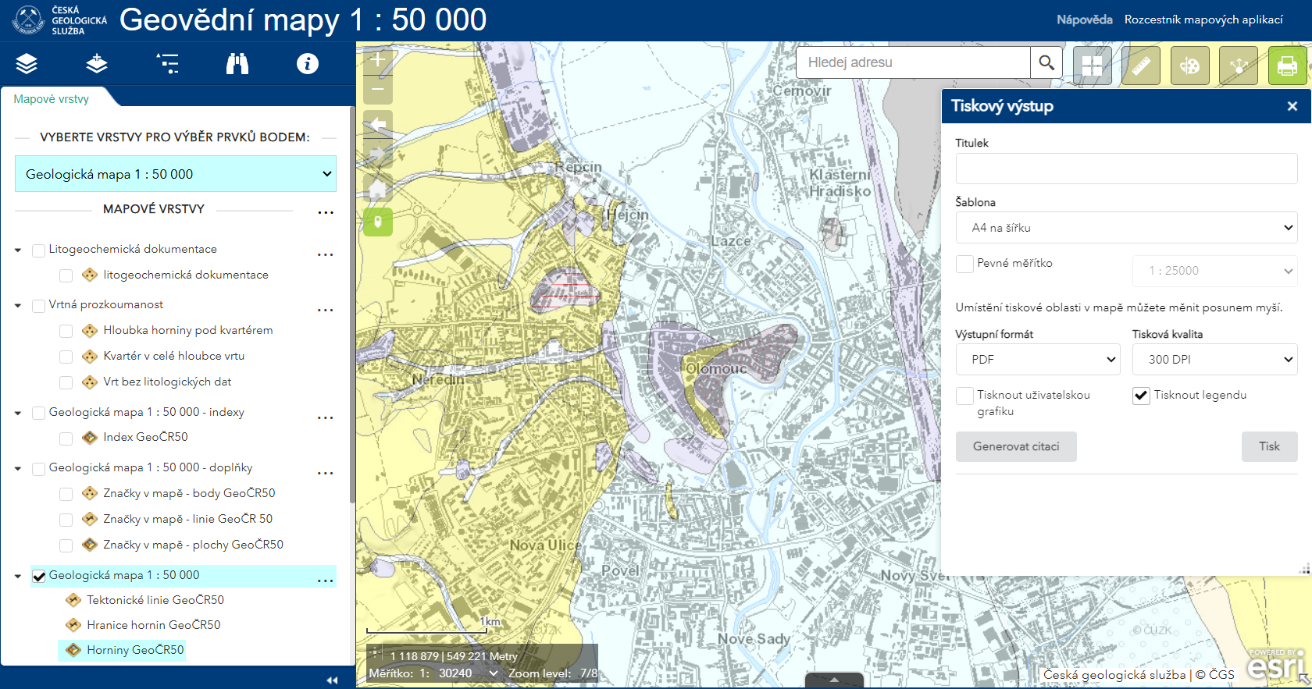

Obr. 6: Vyhledání v geovědní mapě 1 : 50 000

## Vyhledávání v mapě svahových deformací

* Spusťte webovou stránku České geologické služby (ČGS) – Aplikace – Geohazardy – Svahové deformace (<https://mapy.geology.cz/svahove_deformace/>)
* Vyhledejte v mapě okolí vaší lokality, přibližte na zoom level cca 9/13 (údaj lze přečíst vlevo dole na mapě).Na mapě se zobrazí aktivní a dočasně uklidněné sesuvy v okolí lokality (viz Obr. 7).
* Legendu k mapě lze otevřít kliknutím na symbol  vlevo nahoře.
* Výřez mapy vložte jako přílohu práce.

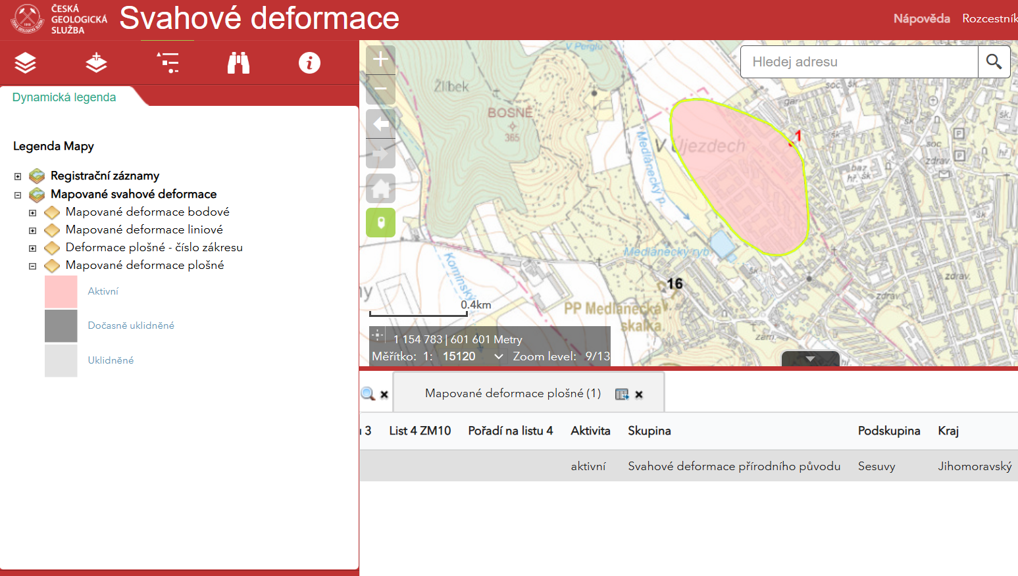

Obr. 7: Vyhledávání v mapě svahových deformací